Технологическая карта
Техника: «Рисование кисточкой и пальчиком»
«Жирафы. Рисование гуашью.»
Материалы: гуашь, кисть, рисунок с жирафиком, влажные салфетки.  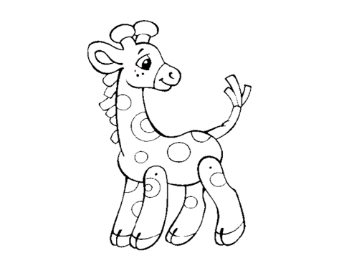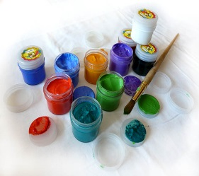 | 1 этап  Раскрасить рисунок кисточкой не выходя за контуры. Применяя жёлтый и оранжевый цвет.  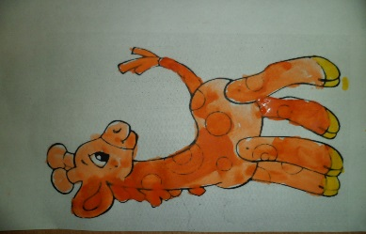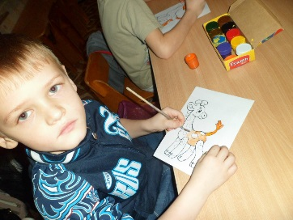
2 этап  Применяя коричневый цвет гуаши пальчиком не выходя за контуры нарисовать жирафику пятна.  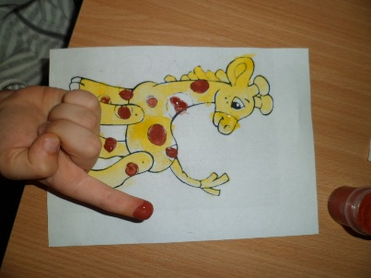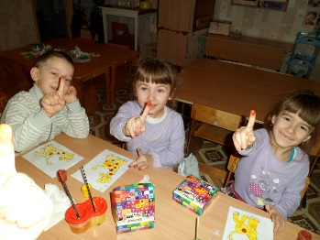 | 3 этап  Раскрасить рисунок. пальчиком нарисовать жирафику зелёную полянку. Демонстрация рисунков.  